Министерство образования и науки Российской Федерации Федеральное агентство по образованию Федеральное государственное бюджетное образовательное учреждение высшего образования «Вятский государственный университет»

Факультет автоматики и вычислительной техники

Кафедра электронных вычислительных машин

Лабораторная работа №6

по курсу «Компьютерная графика»

# «Представление и проецирование трехмерных объектов»

Выполнил студент группы ИВТ-21______________/Птахова А.М/

Проверил ________________________________/ Коржавина А.С./

Киров 2021

**Цель работы**: научиться применять математический аппарат проекций для визуализации объемных геометрических тел.

**Краткие теоретические сведения**

Изображение объектов на экране связано с такой геометрической операцией, как проецирование. В компьютерной графике используют в основном параллельное и центральное проецирование прямыми лучами на плоскость. Параллельное проецирование предполагает наличие:

* центра проецирования в бесконечности,
* вектора проецирования и проецирующих лучей, параллельных данному вектору,
* проецирующей (картинной) плоскости.

При центральном проецировании явно задаются:

* координаты точки - центра проецирования,
* картинная плоскость.

Центральное проецирование порождает визуальный эффект, аналогичный зрительному - перспективное укорачивание: с увеличением расстояния от центра проекции до объекта его размеры уменьшаются. Поэтому оно используется для создания реальных картин, но непригодно для представления точной формы и размеров объектов проецирования, необходимое, например, в чертежных задачах конструкторской графики.

Параллельное проецирование дает менее реалистичное изображение (нет перспективного укорачивания), но предоставляет пользователю истинные с точностью до скалярного множителя размеры.

Для описания преобразований проецирования используются однородные координаты и матрицы четвертого порядка, что упрощает изложение материала и облегчает решение задач геометрического моделирования.

Матрицы проецирования

1. Одноточечные (имеющие одну точку схода) центральные проекции характеризуются следующим: плоскость проекции совпадает с координатной Z=0, центр проекции имеет координаты (0,0,-d). Матрица проецирования имеет вид 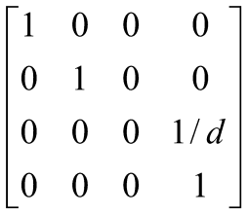.

Для получения проекции точки в пространстве с координатами (x,y,z,1) необходимо найти ее новые однородные, а затем - новые координаты (https://lh6.googleusercontent.com/gHsG_yHtCUVqIepOz97KZFip6Nssxqc1fLF4OiQ9TE5aucNi1ruEpFqOPtaht8Ow3wCXlBbqUjkJwkufg422HPNTld2UbAKjWQYqdWQ914-VGUsDP2brrDSh_1JXnraXHvirczU) так

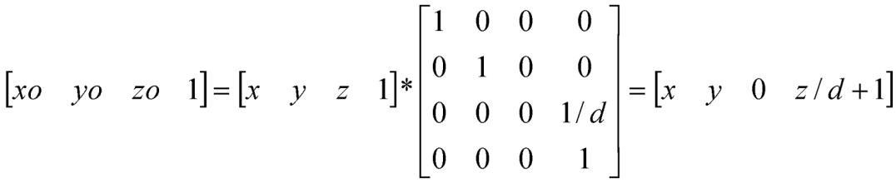

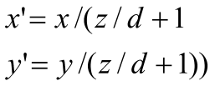

1. Ортографические (вид спереди, сверху, сбоку) параллельные проекции:  картинная плоскость совпадает с одной из координатных, направление проецирования - с одной из главных осей.

Матрица проецирования вдоль оси Х на плоскость YOZ 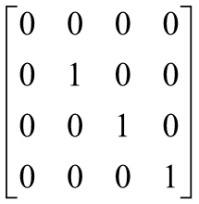

При построении вида сбоку х – координату точки проекции заменяют координатой z, y - координата остается без изменения.

Вдоль оси Y на плоскость XOZ: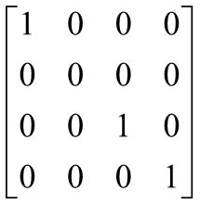

При построении вида сверху y – координату точки проекции заменяют координатой z. x - координата остается без изменения.

Вдоль оси Z на XOY: 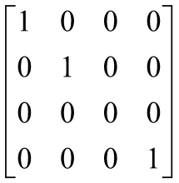

При построении вида спереди координаты z точек проекции отбрасываются.

1. Аксонометрические прямоугольные параллельные проекции – проецирующие прямые перпендикулярны картинной плоскости, которая не совпадает (не параллельна) ни с одной из координатных плоскостей.

Общий вид матрицы таких проекций: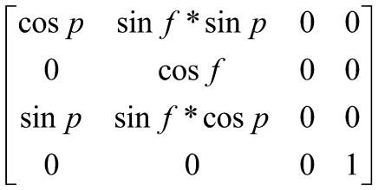,

где p и f - углы, которые нормаль к картинной плоскости образует с ортами координатных осей (соответственно OY и OX).

Для построения стандартной изометрии следует взять p равным 45, f - 35.264 градусам. Для стандартной диметpии: p=22.208,f=20.705 градусов. При других значениях углов получается тpиметpию. Значения углов в матрицу подставляются в радианах.

1. Косоугольная параллельная аксонометрия - проекторы не перпендикулярны картинной плоскости, которая совпадает (параллельна) с одной из координатных плоскостей. Самые простые и наглядные из косоугольных - фронтальные проекции (картинная плоскость параллельна XOZ).Из них - косоугольная фронтальная диметрия (кабине) и косоугольная фронтальная изометрия (кавалье). Матрицы для этих двух проекций выглядят так: 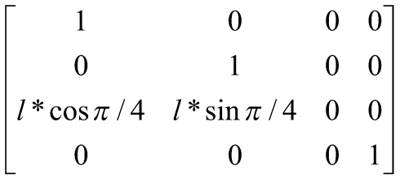,

где l = 1 для кавалье  и 0.5 для кабине, π=3.14159.

Для получения координат проекции любой точки изображения необходимо исходные координаты этой точки перемножить с соответствующей матрицей. Например, для получения проекции куба на экране, необходимо найти новые координаты восьми точек - вершин куба, затем соединить их отрезками в определенной последовательности. Процедура нахождения новых координат проекции кавалье, например, будет выглядеть так:

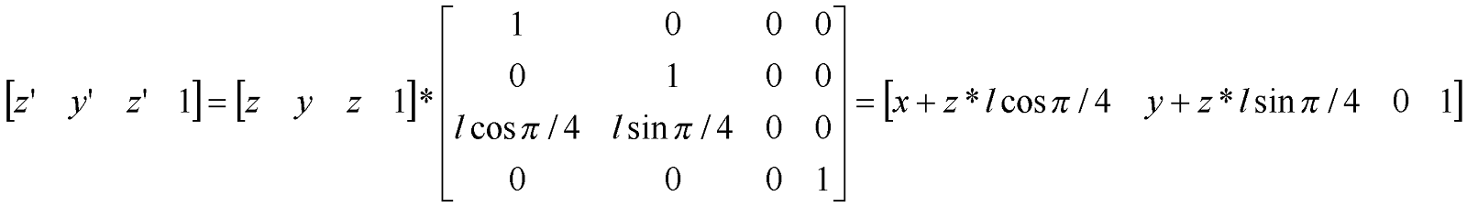

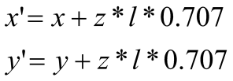.

**Разработка программы**

Пользователь может посмотреть одноточечную центральную проекцию, нажав сочетание клавиш Ctrl+A. Для построения ортографических проекций (спереди, сверху и сбоку) необходимо нажать Ctrl+Z, Ctrl+X и Ctrl+C соответственно. Аксонометрические проекции (изометрия, диметрия и триметрия) - Ctrl+Q , Ctrl+W, Ctrl+E; косоугольные проекции (Кавалье и Кабине) – Ctrl+S, Ctrl+D.

**Вывод.**

В ходе выполнения лабораторной работы были получены навыки применения математического аппарата проекций для визуализации объемных геометрических тел.

Приложение А

Схема алгоритмов

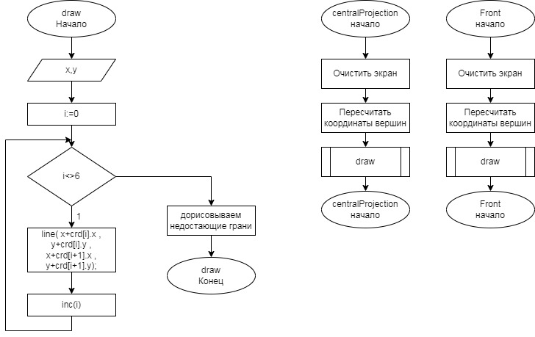

Приложение Б

Листинг программы

**Procedure** draw(x,y:integer);

**var** i:integer;

**begin**

**for** i:=0 **to** 6 **do**

**begin**

line( x+crd[i].x , y+crd[i].y , x+crd[i+1].x , y+crd[i+1].y);

**end**;

line( x+crd[0].x , y+crd[0].y , x+crd[3].x , y+crd[3].y );

line( x+crd[0].x , y+crd[0].y , x+crd[7].x , y+crd[7].y );

line( x+crd[1].x , y+crd[1].y , x+crd[6].x , y+crd[6].y );

line( x+crd[2].x , y+crd[2].y , x+crd[5].x , y+crd[5].y );

line( x+crd[4].x , y+crd[4].y , x+crd[7].x , y+crd[7].y );

**end**;

**procedure** centralProjection();

**var** i:integer;

**begin**

ClearDevice;

**for** i:=0 **to** 7 **do**

**begin**

crd[i].x:=round( v[i].x/(v[i].z/150+1) );

crd[i].y:=round( v[i].y/(v[i].z/150+1) );

**end**;

draw(500,500);

**end**;

**procedure** ObliqueParallelAxonometry(l:real);

**var** i:integer;

**begin**

ClearDevice;

**for** i:=0 **to** 7 **do**

**begin**

crd[i].x:=round( v[i].x+v[i].z*l*cos(Pi/4) );

crd[i].y:=round( v[i].y+v[i].z*l*sin(pi/4) );

**end**;

draw(500,500);

**end**;

**procedure** Axonometric(p1,f1:real);

**var** p,f:real;

i:integer;

**begin**

ClearDevice;

p:=p1*pi/180;

f:=f1*pi/180;

**for** i:=0 **to** 7 **do**

**begin**

crd[i].x:=round( v[i].x*cos(p)+v[i].z*sin(p) );

crd[i].y:=round(

v[i].x*sin(p)*sin(f)+

v[i].y*cos(f)-

v[i].z*sin(f)*cos(p)

);

**end**;

draw(500,500);

**end**;

**procedure** Front();

**var** i:integer;

**begin**

ClearDevice;

**for** i:=0 **to** 7 **do**

**begin**

crd[i].x:=round( v[i].x );

crd[i].y:=round( v[i].y );

**end**;

draw(500,500);

**end**;

**procedure** Top();

**var** i:integer;

**begin**

ClearDevice;

**for** i:=0 **to** 7 **do**

**begin**

crd[i].x:=round( v[i].x );

crd[i].y:=round( v[i].z );

**end**;

draw(500,500);

**end**;

**procedure** Side();

**var** i:integer;

**begin**

ClearDevice;

**for** i:=0 **to** 7 **do**

**begin**

crd[i].x:=round( v[i].z );

crd[i].y:=round( v[i].y );

**end**;

draw(500,500);

**end**;

Приложение В

Экранные формы

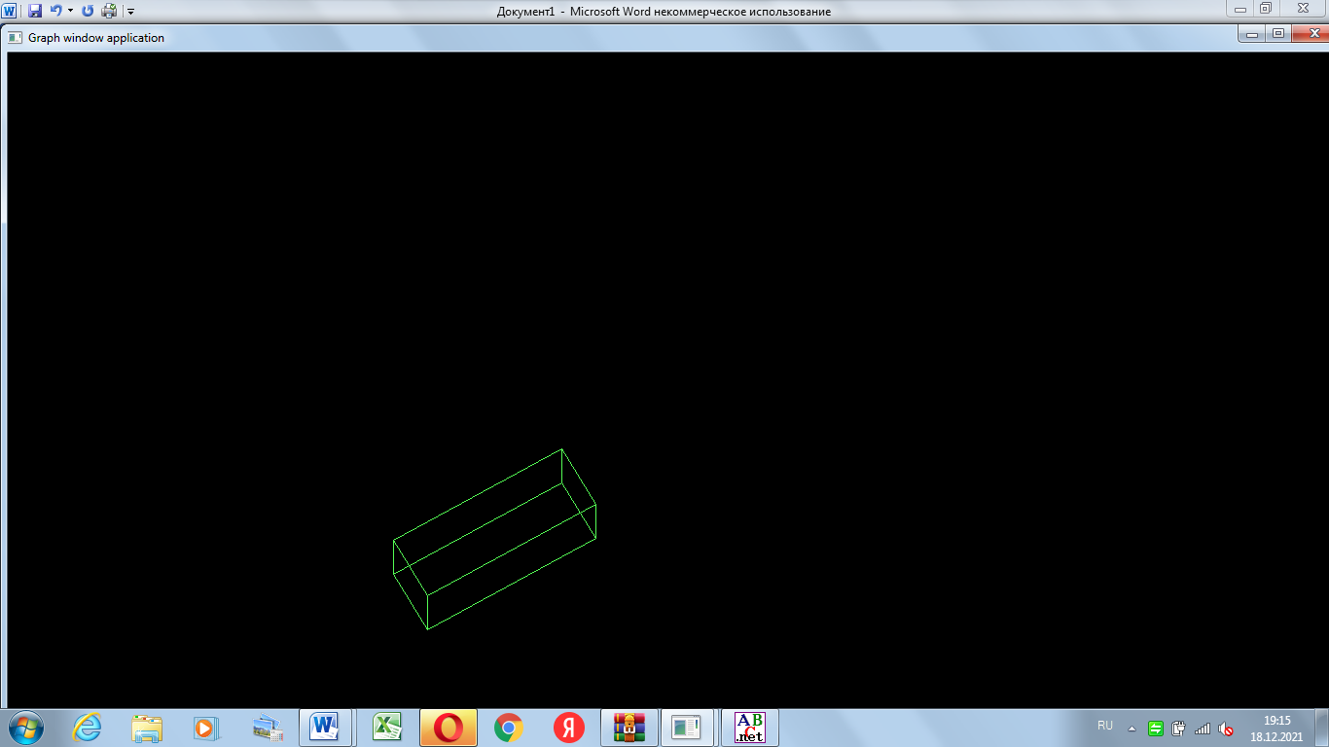

Рисунок 1 – триметрия

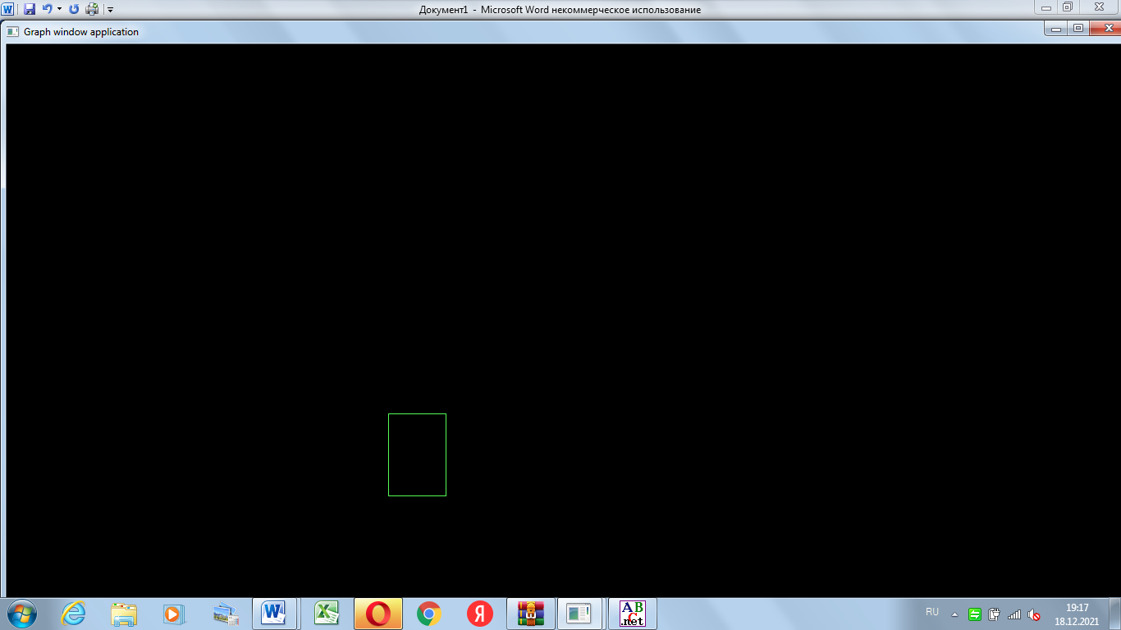

Рисунок 2 – вид сбоку